作业1

1. 什么是多道程序设计？多道程序设计与分时系统的区别是什么？

* 答：多道程序设计：
  1. 多道：系统内可同时容纳多个作业。这些作业放在外存中，组成一个后备队列，系统按一定的调度原则每次从后备作业队列中选取一个或多个作业进入内存运行，运行作业结束、退出运行和后备作业进入运行均由系统自动实现，从而在系统中形成一个自动转接的、连续的作业流。
  2. 成批：在系统运行过程中，不允许用户与其作业发生交互作用，即：作业一旦进入系统，用户就不能直接干预其作业的运行。

分时系统是将CPU处理时间分割为多个时间片，将时间片分给不同程序，达到多个程序“同时”运行的效果。多道程序设计是按照调度原则选择作业运行，是批处理系统。

1. 什么原因推动了操作系统从批处理发展到多道程序，进而发展到分时系统？

答：

1.人与处理器的矛盾；2.处理器与IO设备的矛盾；3.快速响应的需求。

1. 什么是陷阱？与中断的区别是什么？什么是系统调用？

答：

* 中断是异步异常，可能随时发生，与处理器正在执行的内容无关。中断主要由I/O设备、处理器时钟或定时器产生，可以被启用或禁用。 *（Asynchronous Exceptions）*
* 陷阱是同步异常，它是某一特定指令执行的结果。在相同条件下，异常可以重现。例如内存访问错误、调试指令以及被零除。 *（Synchronous exceptions)*
* 系统调用是操作系统对用户提供编程接口的集合，视作同步异常，或trap。

1. 判断：可移植的操作系统可以从一个系统架构移植到另外一个系统架构而无需修改。  
   (1) 请解释为什么构建完全可移植的OS是不可能的？  
   (2) 如果需要你设计一个高度可移植的OS，那么请描述你需要设计的两个层次？

答：

（1）每个系统架构都有自己独特的一套指令集。因此，奔腾架构的设备无法执行SPARC程序，反之亦然。而且，不同架构的总线架构也不同， (例如 VME, ISA, PCI, MCA, SBus, ...)，CPU的字长度也不同 (32/64 bit). 由于这些硬件的差异，构建完全可移植的操作系统并不可能。

（2）一个高度可移植的操作系统包含两个层次：---机器相关层和机器无关层。机器相关层处理硬件的特性，并且需要为每个架构单独实现。这层提供一个统一的接口，供机器无关层使用。而设备无关层仅仅需要实现一次。要想实现高可移植性，机器相关层的规模应该设计的越小越好。

1. 在设计操作系统时，一些设计指标是相互矛盾的，例如资源利用率、吞吐量、处理时间、健壮性等。请给出一对相互矛盾的设计实例。

答：例如公平性与实时性。

1. 一个计算机系统有输入机一台、打印机两台，现有二道程序同时投入运行，且程序A先开始运行，程序B后运行。程序A的运行轨迹为：计算50ms，打印信息100ms，再计算50ms ,打印信息100ms ,结束。程序B运行的轨迹为：计算50ms，输入数据80ms，再计算100ms，结束。要求：
   1. (1) 用图画出这二道程序并发执行时的工作情况。
   2. (2) 说明在二道程序运行时，CPU有无空闲等待？若有，在哪段时间内等待？为什么会空闲等待？
   3. (3) 程序A、B运行时有无等待现象？在什么时候会发生等待现象？

答：

（1）

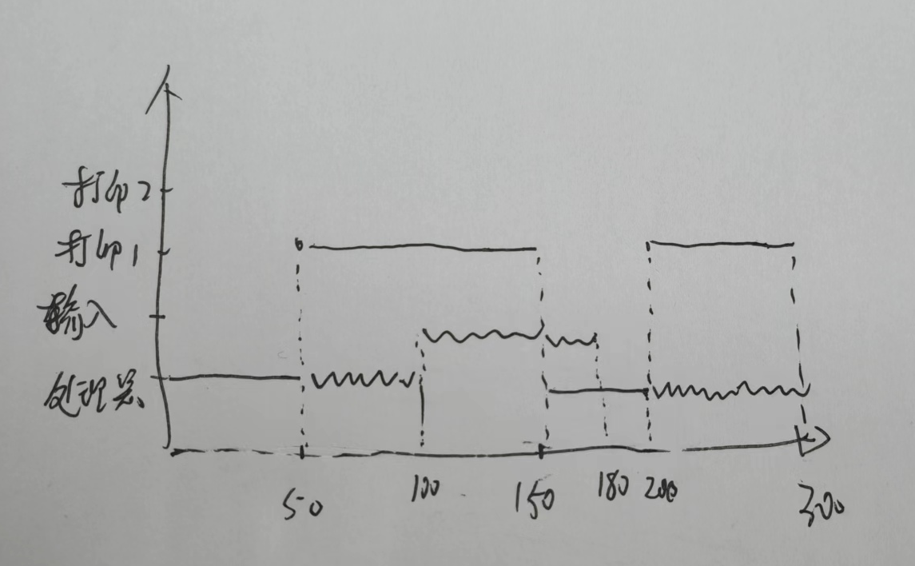

(2) 由甘特图可以看出，在100ms到150ms之间CPU处于空闲状态，原因是A和B都处于IO阶段，无法使用CPU。

(3) 程序B在0ms - 50ms和180ms - 200ms间处于等待，原因是A占用CPU进行计算。